Студенческие научно-исследовательские лаборатории и клубы физического факультета

Студенческая научно-исследовательская лаборатория
«Научно-методологические
проблемы преподавания физики»
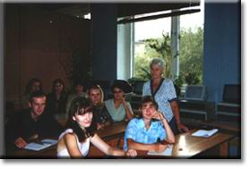
Студенческая научно - исследовательская лаборатория (СНИЛ) создана на кафедре общей физики в 1999 г. Студенческая научно - исследовательская лаборатория ведет исследования в области научно-методологической, методической, психолого- педагогической, воспитательной направленности физико-математических наук, изучает современные образовательные технологии в вузе и в средней школе, ведет мониторинг воспитательного процесса, изучает технологии саморазвивающего обучения, интегральные образовательные технологии осуществляет блочно-модульное построение курсов физики, изучает проблему организации самостоятельной работы студентов.

Научный руководитель студенческой научно-исследовательской лаборатории – Желонкина Тамара Петровна, старший преподаватель кафедры общей физики.

Реквизиты СНИЛ: г. Гомель, ул. Советская, 102, ауд. 5-7, тел. 57-97-07

СНИЛ «СТИМУЛ»

На кафедре АСОИ работает студенческая научно-исследовательская лаборатория «Сетевые технологии и мультимедиа» (СТИМУЛ) (научный руководитель Воруев А.В..), включающая два подразделения: «Автоматизированные системы обработки и отображения информации» (научный руководитель Кучеров А.И.) и «Корпоративные сети и системы» (научный руководитель Кулинченко В.Н.).
В рамках этой программы занято 40 человек. Участие в работе НИЛ дает возможность студентам получать углубленные знания в области современного программного обеспечения и сетевых технологий, а также заниматься исследовательской деятельностью.
Основной метод работы СНИЛ учебно-исследовательская деятельность студентов, направленная на приобретение навыков в области научной работы, развитие творческой активности через самостоятельное обучение в области информационных технологий.
Студенты обеих секций участвуют в постановке, обновлении и апробации лабораторных работ, новых учебных курсов, подготовке графического материала и учебных пособий. Студенты 3-5 курсов кафедры АСОИ принимают активное участие в оформлении наглядных пособий и электронных учебных изданий для нужд учебного процесса кафедры АСОИ.

Адрес: 246699, г.Гомель, ул.Советская, 102.
Учреждение образования "Гомельский государственный университет имени Франциска Скорины", кафедра АСОИ.
Месторасположение: Корпус 5, 4 этаж, ауд. 4-16.
Телефон: +375(232) 578863.

Студенческий творческий клуб «Электроника»
Студенческий творческий клуб “Электроника” образован в 1997 году на базе физического факультета ГГУ.

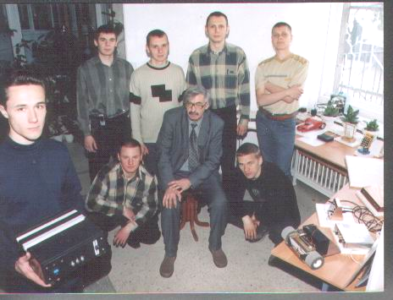
Состав клуба— в основном студенты физического факультета. Часто приходят с «насущными проблемами» выпускники, «Почетные члены клуба». Нередки экскурсии школьников в плане их профориентации, «Плаваюший актив» клуба составляет порядка 30 человек. Время работы клуба - в свободное от учебных занятий лаборатории электроники, практически ежедневно.

Руководитель клуба (на общественных началах)– старший преподаватель кафедры общей физики Яковцов Игорь Николаевич, в 1975 году окончил Минский радиотехнический институт, в 1975-1991 г.г. разработчик радиоэлектронной аппаратуры Гомельского конструкторского бюро «Луч», с 1991г. преподаватель ГГУ им. Ф.Скорины.

Реквизиты клуба: г. Гомель, ул.Советская, 102, ауд. 6-9,
тел. 57-97-07

Студенческий творческий клуб
«Моделист-конструктор»

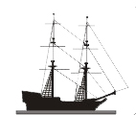
Творческий клуб «Моделист-конструктор» организован на базе лаборатории дисциплин технического моделирования специальности «Физика. Техническое творчество» кафедры общей физики физического факультета ГГУ им.Ф.Скорины в 1997 году.

Целью работы клуба является развитие, активизация творческой инициативы студентов в области технического моделирования и конструирования.

Задачи клуба:
- Приобретение теоретических познаний и навыков практической работы студентов в области технического моделирования и конструирования.
- Проведение профориентационной работы с учащимися школ, профессионально-технических училищ с целью их ориентации на возможное продолжение учёбы на специальности «Физика. Техническое творчество».
- Повышение квалификации учителей средних общеобразовательных школ, лицеев и профессионально-технических училищ в области проведения практических занятий по конструированию и техническому моделированию.

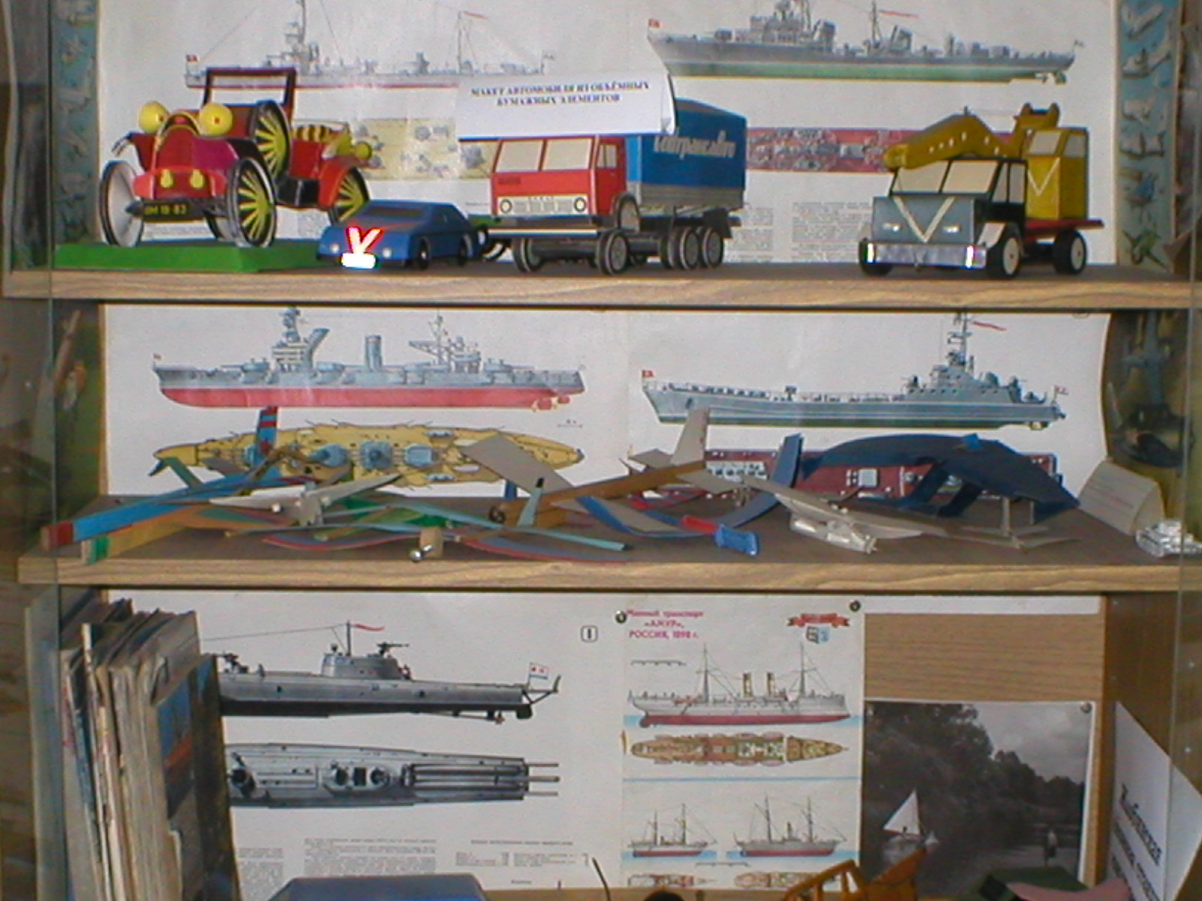
Основные направления работы клуба:
- Разработка и техническая реализация конструкций и моделей для учебных целей и оснащения базовых лабораторий.
- Разработка механических устройств и моделей по творческим договорам с заинтересованными организациями.
- Разработка новых конструкций по инициативным предложениям членов клуба.
- Проведение консультаций по техническому обслуживанию и ремонту бытовой техники.

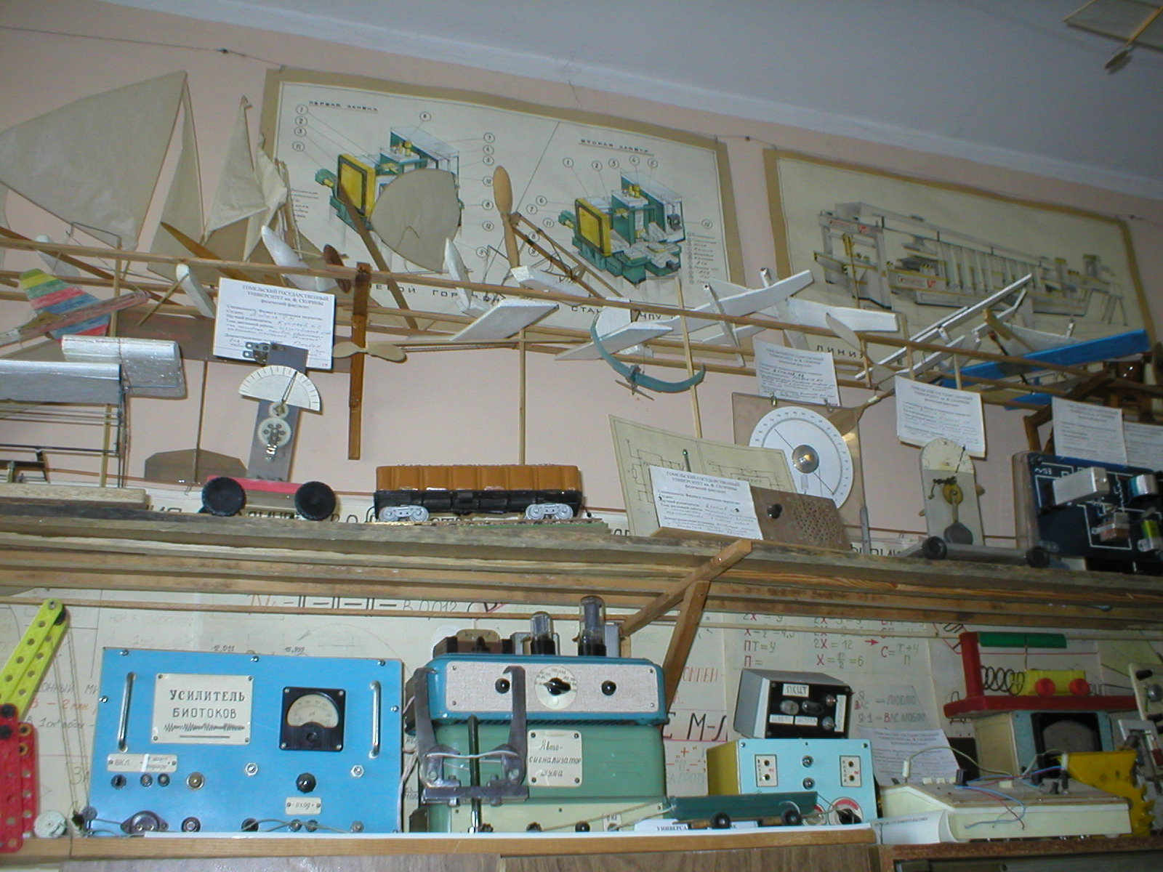
Членство в творческом клубе «Моделист-конструктор» добровольное. Члены клуба как сотрудники и студенты физического факультета ГГУ, так и учащиеся школ, лицеев, ПТУ, другие заинтересованные лица, желающие заняться творческими работами в области конструирования и технического моделирования, получить знания и навыки посредством целенаправленного общения, совместной работы, обмена опытом; желающие реализовать свой творческий потенциал.

Работа творческого клуба «Моделист-конструктор» организуется на базе учебных лабораторий 3-19 и 3-21 специализации «Физика. Техническое творчество» кафедры общей физики ГГУ им. Ф. Скорины.

Руководство клуба (на общественных началах) осуществляется старшим преподавателем Замятниным В.О. и ассистентами кафедры общей физики Грищенко В.В. и Подаловым М.А..

Реквизиты клуба: г.Гомель , ул. Советская 102, лаборатория 3-21, СТК «Моделист-конструктор»
тел. 57-97-07 (кафедра общей физики).

